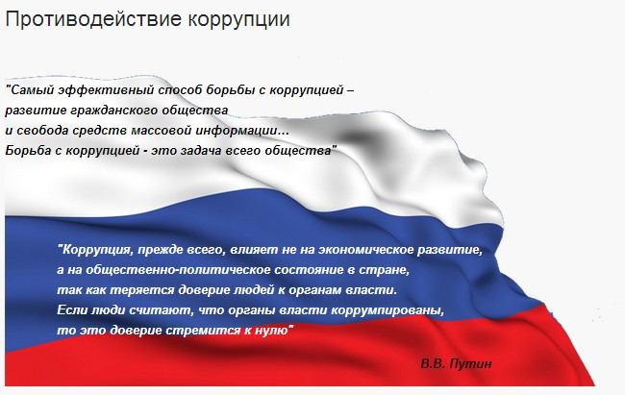

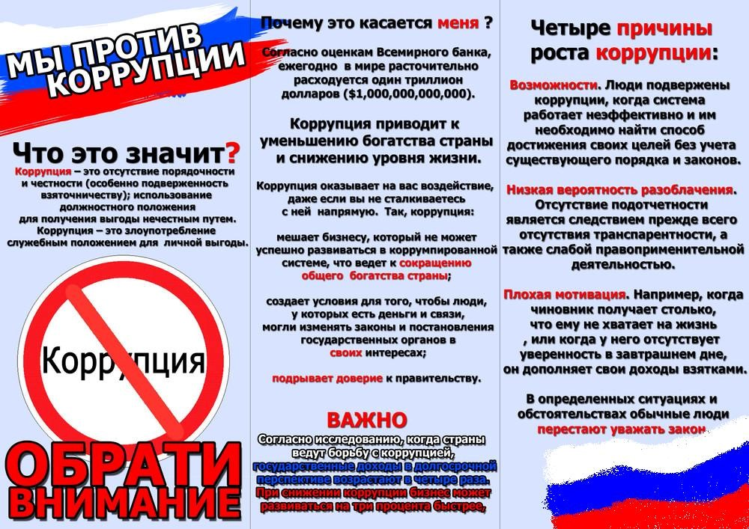

ПАМЯТКА
ПО ПРОТИВОДЕЙСТВИЮ КОРРУПЦИИ

ЧТО ТАКОЕ ПРОТИВОДЕЙСТВИЕ КОРРУПЦИИ?
ПРОТИВОДЕЙСТВИЕ КОРРУПЦИИ – это деятельность федеральных органов государственной власти, органов государственной власти субъектов Российской Федерации, органов местного самоуправления, ИНСТИТУТОВ ГРАЖДАНСКОГО ОБЩЕСТВА, ОРГАНИЗАЦИЙ
И ФИЗИЧЕСКИХ ЛИЦ в пределах их полномочий:
а) по предупреждению коррупции, в том числе по выявлению
и последующему устранению причин коррупции (профилактика коррупции);
б) по выявлению, предупреждению, пресечению, раскрытию
и расследованию коррупционных правонарушений (борьба с коррупцией);
в) по минимизации и (или) ликвидации последствий коррупционных правонарушений.
(Федеральный закон от 25 декабря 2008 года № 273-ФЗ
«О противодействии коррупции»)

ОСНОВНЫЕ ПРИНЦИПЫ ПРОТИВОДЕЙСТВИЯ КОРРУПЦИИ

Противодействие коррупции в Российской Федерации основывается
на следующих основных принципах:
1) признание, обеспечение и защита основных прав и свобод человека
и гражданина;
2) законность;
3) публичность и открытость деятельности государственных органов
и органов местного самоуправления;
4) неотвратимость ответственности за совершение коррупционных правонарушений;
5) комплексное использование политических, организационных, информационно-пропагандистских, социально-экономических, правовых, специальных и иных мер;
6) приоритетное применение мер по предупреждению коррупции;
7) СОТРУДНИЧЕСТВО ГОСУДАРСТВА С ИНСТИТУТАМИ ГРАЖДАНСКОГО ОБЩЕСТВА, МЕЖДУНАРОДНЫМИ ОРГАНИЗАЦИЯМИ И ФИЗИЧЕСКИМИ ЛИЦАМИ.
(Федеральный закон от 25 декабря 2008 года № 273-ФЗ
«О противодействии коррупции»)

